Правительство Российской Федерации

Федеральное государственное автономное образовательное учреждение высшего профессионального образования
"Национальный исследовательский университет
"Высшая школа экономики"

Московский институт электроники и математики Национального
исследовательского университета "Высшая школа экономики"

Департамент прикладной математики

ОТЧЕТ
По лабораторной работе №4
По курсу «Алгоритмизация и программирование»

 | Номер группы | Дата
  В-17 | ФИО студента
Псурцев Иван Вадимович | БПМ-192(2) | 20.11.19

Москва – 2019 г.

Лабораторная работа № 6. Обработка двумерных массивов
Дана целочисленная матрица размера , где .
Программа должна быть разбита на несколько функций и обязательно содержать:
- функцию формирования исходного массива;
- функцию вывода исходного массива;
- одну или более функций, реализующих вычислительную часть алгоритма.
Все функции должны содержать список параметров, причём адрес массива должен передаваться как параметр функции.
Функция main должна содержать только операторы вызова функций.

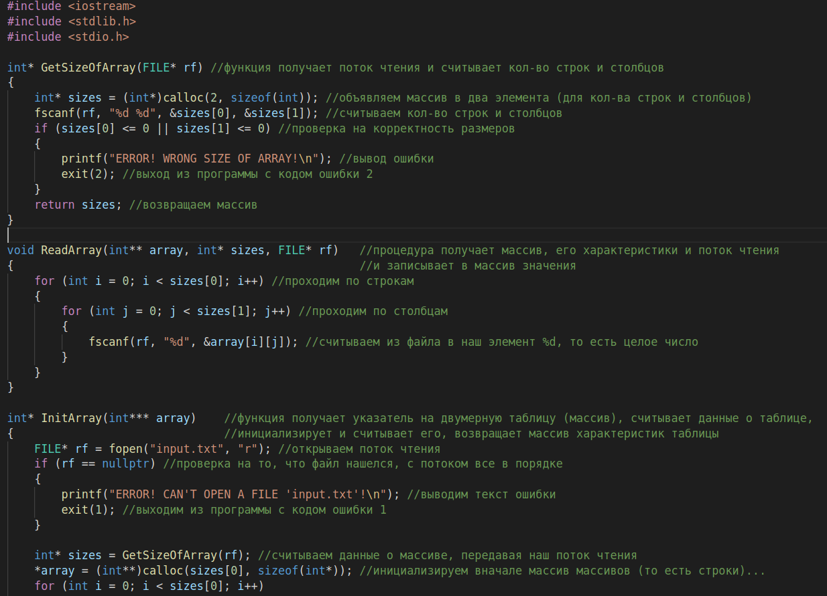

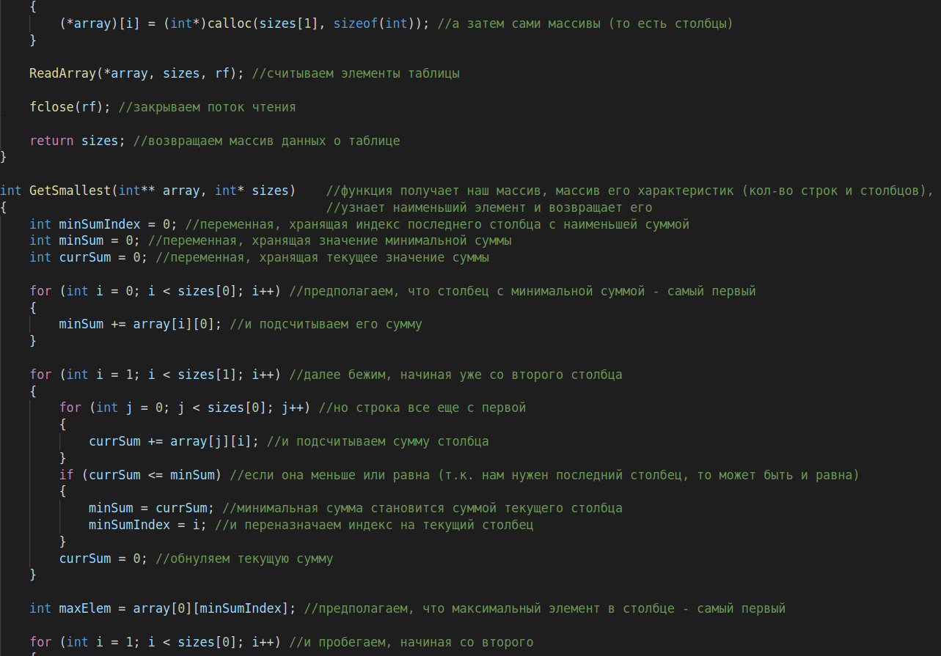
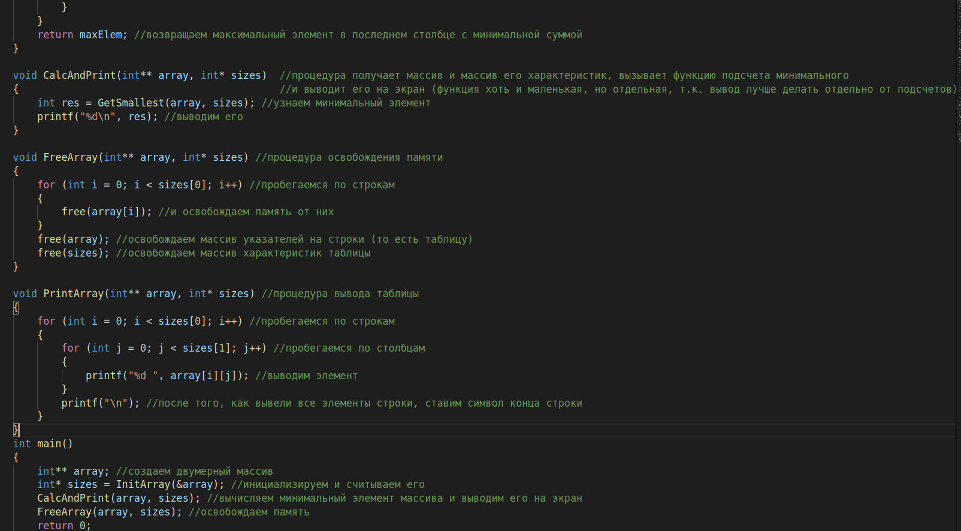
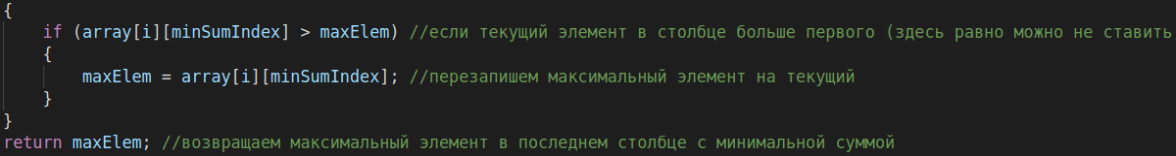

Тесты
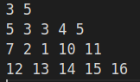
1.

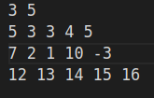
2.

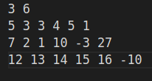
3.

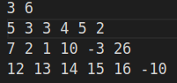
4.

